哈尔滨工业大学（威海）大学生服务区商铺竞租规则

一、商铺基本情况
招租商铺为图中标注橙色的区域商铺，包括一楼3个商铺、二楼4个商铺。（白色商铺不在本次招租范围）。
一层位置图
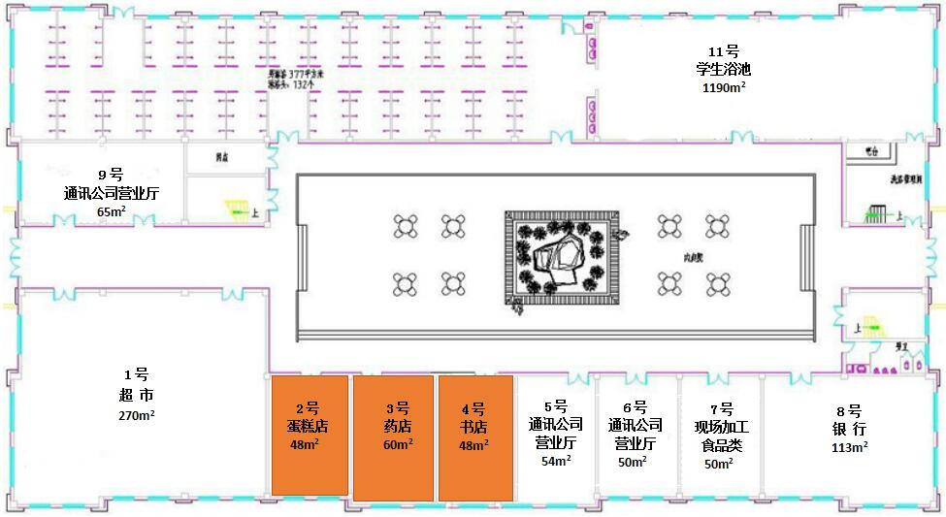
二层位置图
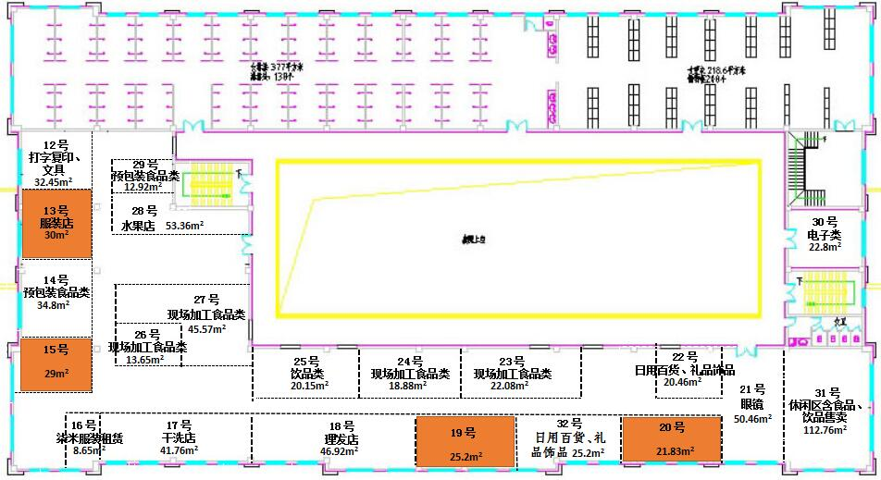
二、招租商铺类别、经营期限
1.定向招租商铺：2号商铺本次招租项目要求为蛋糕店；3号商铺本次招租项目要求为药店；4号商铺本次招租项目要求为书店。
2.除现阶段餐饮类商铺外，不得经营餐饮类项目。
3.经营项目可与招租商铺原经营项目一致（原经营项目见表1）如果变更经营项目的不得与大学生服务区现有经营项目重复（现有经营项目见表2，现有项目业主书面同意除外），具体经营项目报名时请咨询工作人员。
4.租赁截止期限详见表1。
表1：招租商铺原经营项目
序号 | 商铺号 | 面积（m²） | 原经营项目 | 本次租赁截止日期
1 | 2号 | 48 | 生日蛋糕、面包、点心、饼干售卖 | 2021年3月30日
2 | 4号 | 48 | 图书音像制品销售 | 2020年11月30日
3 | 13号 | 30 | 鞋、帽、服装、内衣、裤、袜子、手套、围巾销售 | 2020年11月30日
4 | 15号 | 29 | 眼镜、钟表维修类服务 | 2020年11月30日
5 | 20号 | 21.83 | 打字、复印、文具 | 2020年11月30日
6 | 3号 | 60 | 药店 | 2020年11月30日
7 | 19号 | 25.2 | 空置 | 2020年11月30日

表2：大学生服务区商铺现有经营项目情况
序号 | 楼层 | 商铺号 | 经营项目
1 | 1楼 | 1号 | 家家悦超市
2 | 1楼 | 2号 | 生日蛋糕、面包、点心、饼干售卖
3 | 1楼 | 3号 | 拟定药店
4 | 1楼 | 4号 | 拟定书店
5 | 1楼 | 5、6、9号 | 通讯公司
6 | 1、2楼 | 7、23-27、31、33 | 餐饮类
7 | 1楼 | 8号 | 银行
8 | 1、2楼 | 11号 | 学生浴池
9 | 2楼 | 12 | 打字复印、文具用品
10 | 2楼 | 14、29号 | 预包装食品
11 | 2楼 | 16号 | 照相、T恤制作售卖
12 | 2楼 | 17号 | 干洗及正装租售类
13 | 2楼 | 18号 | 美发类服务
14 | 2楼 | 21号 | 眼镜、隐形护理产品销售
15 | 2楼 | 22、32号 | 日用百货、礼品饰品
16 | 2楼 | 28号 | 水果销售
17 | 2楼 | 30号 | 数码电子产品销售、维修类
三、竞租时间和竞租地点
2.竞租时间及竞租地点：
时间：2019年4月29日14时（北京时间）。
地点：哈尔滨工业大学（威海）主楼320会议室。
四、竞租方式
1.竞租方式
1）采用综合评价方法引进承租商，由评审委员会根据评审规则，从经营实力、最后报价、经营方案三个方面进行综合评分。
2）采用一轮报价，每个竞租人最多报名2个商铺（大学生服务区在租未到期商户只能报名1个商铺）；竞租人每成功竞租一个商铺，需现场缴纳一万元的成交保证金。签订合作协议并缴纳房租时，成交保证金转为履约保证金；不能如期签订合作协议的成交人，成交保证金不予退还。
竞租人须填写《哈尔滨工业大学（威海）大学生服务区商铺竞租报价表》（详见附件）进行报价。报价表要求用A4纸单张打印，装入文件袋或信封内密封好，并在封口处粘贴封条，自然人竞租须在封条处签署个人签名、单位竞租须在封条处加盖单位公章，报价表于竞租现场提交，否则，其报价将被拒绝。
3）招租价格。报价部分设定下限价格（起租价）和上限价格。
2019年到期商铺招租上下限价格表
序号 | 商铺号 | 面积  （m²） | 下限价格  (元/平米/天) | 上限价格  (元/平米/天)
1 | 2号 | 48 | 8 | 11.3
2 | 4号 | 48 | 4.3 | 4.8
3 | 13号 | 30 | 3 | 3.4
4 | 15号 | 29 | 3.1 | 5.43
5 | 20号 | 21.83 | 3.2 | 7
6 | 3号 | 60 | 5.5 | 6.2
7 | 19号 | 25.2 | 3.1 | 3.5
五、评审规则
1.综合评分组成
1）经营实力，占总分数的20%。对竞租人的经营实力进行评估，主要指竞租人已有的高校内、外相关行业经营经验、实体经营项目，需提供相关营业执照、合作协议、实体店经营影音资料等。
2）竞租价格，报价占总分数的40%。
3）经营方案，采用现场答辩（每个报名者答辩时间控制在5分钟内）形式，
占总分数的40%。竞租人可以通过PPT等形式对经营方案进行现场答辩，答辩内容需包含经营项目、经营方案、对高校师生服务的理解等竞租人认为与项目相关的内容，评审委员会对答辩情况进行打分。
2.评分规则
评分因素 | 说 明 | 分值（分）
经营实力 | 竞租人需提供现有同行业实体经营依据，包括营业执照、实体店经营影音资料或相关项目合作协议。  能提供近2年实体经营依据的，得5分；近2年实体经营为高校实体经营的，每年加5分；能提供近2年实体店有效经营流水或引进部门考评情况优良以上情况的，加5-10分，满分20分。 | 20
竞租报价 | 上限控制价作为评标基准价，竞租人的竞租报价得分计算方式为（保留小数点后2位），低于下限价格或高于上限价格报价皆为无效报价。  报价得分 =（报价/评标基准价）*40%*100 | 40
经营方案 | 竞租人现场答辩，评审小组对报名者提供的经营方案进行综合评估，满分40分。  分为三个评价等级：  优（26-40）：有清晰的服务学生的理念；能够明确表述入驻后的经营项目、经营范围；对所选经营行业有较丰富的从业经验；对实体经营有清晰的认识、整体规划；能够比较直观的了解我校主要消费群体大学生的消费习惯、消费诉求、服务要求；有比较成熟的经营规划、人员配备、装修风格设计。  良（11-25）：有清晰的服务学生的理念；能够明确表述入驻后的经营项目、经营范围；对所选经营行业有从业经验；有实体经营经验，对实体经营有一定认识、规划；对我校学生消费习惯、消费诉求、服务要求做过初步了解；对经营投入、人员配备、装修设计风格有初步计划。  一般（0-10）：有清晰的服务学生的理念；能够明确表述入驻后的经营项目、经营范围；对所选经营行业没有从业经验；对实体经营了解较少；未对我校学生消费习惯、消费诉求、服务要求进行调研了解；有初步的经营规划，但尚无人员配备、装修风格设计等规划。 | 40
六、管理及服务要求
1.进驻商户不得违反国家相关法律法规及学校相关规定，应服从学校统一监督、检查和管理。学校定期对商户的经营和服务情况进行考评，评价内容包括安全、卫生、进货渠道、货品（服务）质量、师生满意度等，考核评价采取调查问卷、网评、定期检查和临时抽查等方式，评价结果将作为商户能否继续在学校从事服务工作的重要依据。
2.进驻商户须在中标后的30天内取得相关营业执照及行业许可等，从业人员须满足行业相关要求。
3.竞租成功后不得改变竞租时划分的经营类别，允许在相同经营类别里合理竞争。在经营类别内进行项目变更，商铺装修、装饰，新增大型设备、设施等需要提前报学校相关管理部门审批，审批通过后方可实施。
4.大学生服务区内严禁使用液化气罐。
七、相关费用的说明
1.承租方自行承担经营区域内的水、电、暖气费用，收费标准为：水费4.05元/立方米，电费1.00元/度，暖气费计算方式如下：
商户暖气费＝租赁商铺面积×25元/平方米×$\frac{本楼层层高}{3米}$ ÷0.7
相关费用随威海市规定价格浮动。
2.所有租赁区域内维修、维护、保洁等费用由商户自行承担。
八、出现下列情况或行为将不能够继续在学校进行经营服务
有违反国家相关法律法规规定行为的；出现安全事件或事故（食品安全、消防安全、生产和设备安全、人员安全等）情节严重或造成一定损失（影响）的；将房屋（场地）转包或转租他人的；擅自改变经营范围、经营性质或房屋用途的；未按时上交相关费用，经催告仍不能在规定时间内上交的；经营中存在欺诈行为或不诚信经营（短斤少两、以次充好、经营假冒伪劣品等）的；存在恶性竞争行为或利用信件、网络等方式传播不实信息，造谣或诋毁他人的；辱骂侮辱师生、员工，或发生打架斗殴等事件的；工作时间饮酒或饮酒后上岗工作的；接到甲方下达的整改通知后，拒不整改的或不服从甲方监督管理的；出现其他不当行为，在师生中反响恶劣或给学校带来不良影响的。

附件：
哈尔滨工业大学（威海）大学生服务区
商铺竞租报价表

日期： 年 月 日
房号 | ________号
竞价人
（单位须写全称）
竞价报价 | 大写金额：__________________________元/平方米/天  小写金额：__________________________元/平方米/天
竞价人签名（ 单位加盖公章）：

说明：
1.《哈尔滨工业大学（威海）大学生服务区商铺竞租报价表》为参加大学生服务区招租的竞租人提交报价时填写使用。竞租人在填写时须字迹清晰，不得有任何涂改或修改，否则无效。
2. 报价表中的大写金额与小写金额不一致的，以大写金额为准；若投标人拒绝接受上述修正，其报价表将被拒绝。

